INDICE
INDICE 1
Requerimientos de la Versión 4.9 2
Facturación con tarjetas de crédito y débito 2
Facturación con tarjetas 2
Pago al licenciatario 3

Requerimientos de la Versión 4.9

Facturación con tarjetas de crédito y débito

Etapa uno:
Crearemos dos nuevas condiciones de venta: Tarjeta de Débito y Tarjeta de Crédito, las mismas funcionarán en forma similar a la venta de viajes en cuenta corriente, es decir el dinero no ingresara a la caja del puesto. También se modificara la pantalla de ventas para que pueda ingresar los últimos 4 números de las tarjetas.
Debemos crear nuevos conceptos para la imputación de la caja de los puestos a la caja de la administración.
Etapa dos:
El sistema deberá importar el estrato bancario y cruzar con los viajes en tarjeta, si la tarjeta, monto y fecha coinciden entonces el viaje quedara habilitado para el Licenciatario realice el cobro. El dinero de los viajes con tarjeta conciliados se acumulara en la cuenta caja-banco.
Para las transferencias de dinero, se creara una funcionalidad de Transferencia entre caja-banco y la caja de la administración.

Facturación con tarjetas
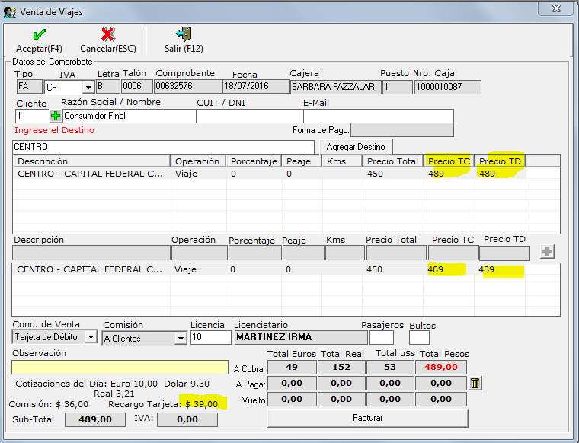
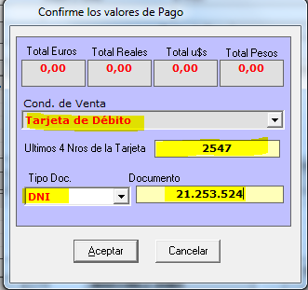

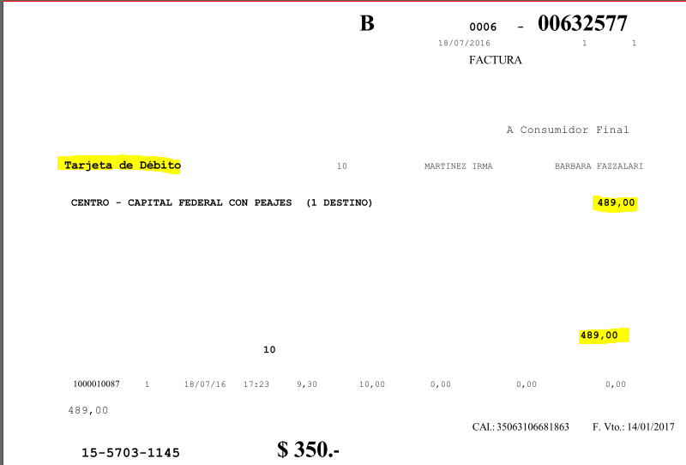

Pago al licenciatario

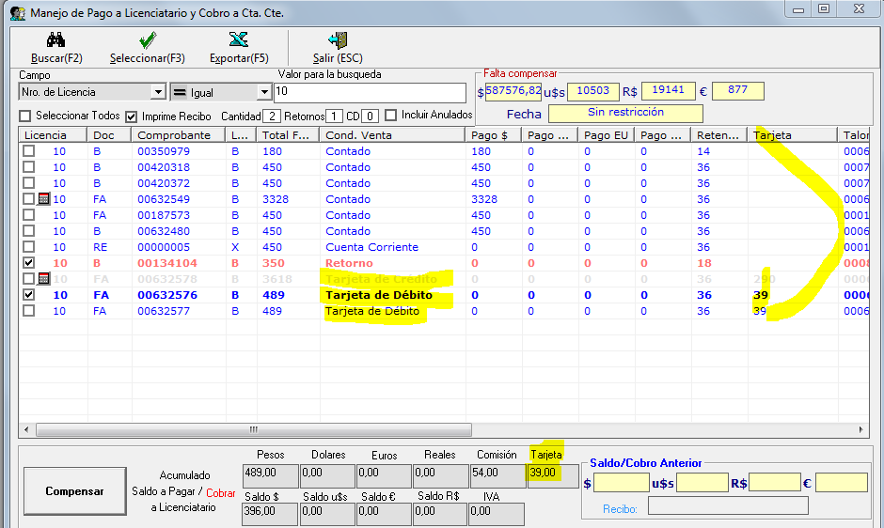

los viajes en tarjeta no habilitados para el pago son arquellos a los cuales les falta la conciliación.

